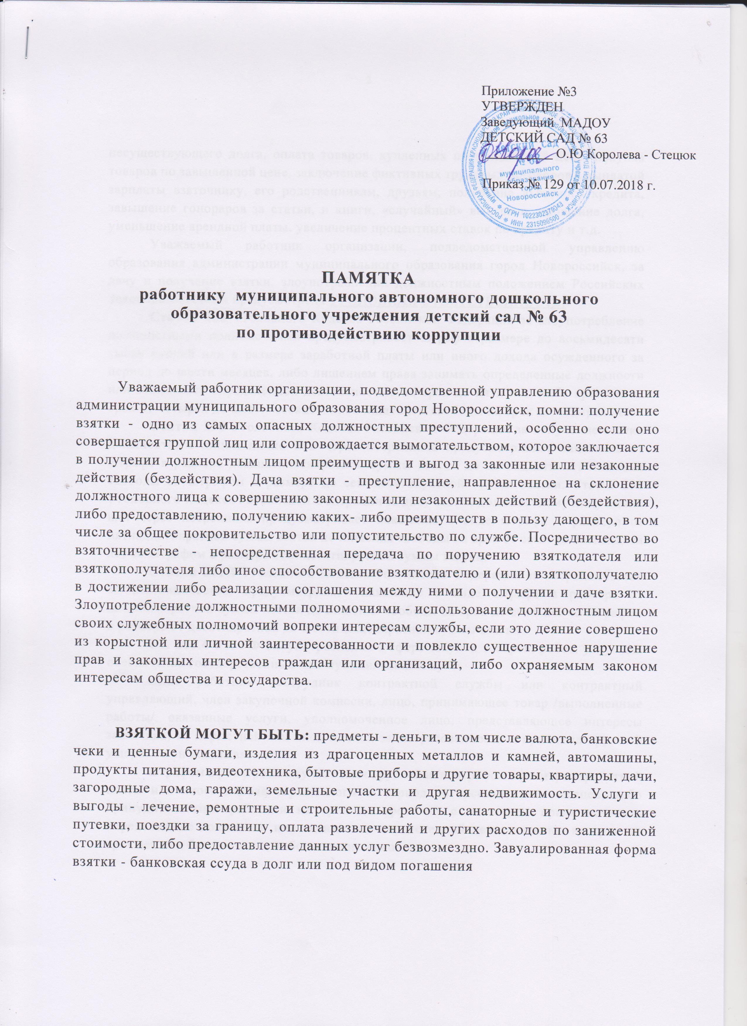

несуществующего долга, оплата товаров, купленных по заниженной цене, покупка товаров по завышенной цене, заключение фиктивных трудовых договоров с выплатой зарплаты взяточнику, его родственникам, друзьям, получение льготного кредита, завышение гонораров за статьи, и книги, «случайный» выигрыш, прощение долга, уменьшение арендной платы, увеличение процентных ставок по кредиту и т.д.
Уважаемый работник организации, подведомственной управлению образования администрации муниципального образования город Новороссийск, за дачу и получение взятки, злоупотреблений должностным положением Российских Законодательством предусмотрена УГОЛОВНАЯ ОТВЕТСТВЕННОСТЬ!
Статья 285 Уголовного Кодекса Российской Федерации за злоупотребление должностными полномочиями предусматривает штраф в размере до восьмидесяти тысяч рублей или в размере заработной платы или иного дохода осужденного за период до шести месяцев, либо лишением права занимать определенные должности или заниматься определенной деятельностью на срок до пяти лет, либо арестом на срок от четырех до шести месяцев, либо лишением свободы на срок до четырех лет.
Статья 290 Уголовного Кодекса Российской Федерации за получение взятки должностным лицом лично или через посредника предусматривает наказание от штрафа в размере двадцатипятикратной суммы взятки до пятнадцати лет лишения свободы со штрафом в размере до семидесятикратной суммы взятки. Статья 291 Уголовного Кодекса Российской Федерации за дачу взятки должностному лицу лично или через посредника предусматривает наказание в виде штрафа в размере от пятнадцатикратной суммы взятки до лишения свободы на срок от семи до двенадцати лет со штрафом в размере семидесятикратной суммы взятки.
Статья 291Л Уголовного Кодекса Российской Федерации за посредничество во взяточничестве, предусматривает наказание в виде штрафа в размере от двадцатикратной суммы взятки до лишения свободы на срок до семи лет со штрафом в размере от десятикратной до шестидесятикратной суммы взятки.
Ст. 200.4 УК РФ Злоупотребления в сфере закупок товаров, работ, услуг для обеспечения государственных или муниципальных нужд
Если работник (сотрудник контрактной службы или контрактный управляющий, член закупочной комиссии, лицо, принимающее товар /выполненные работы/ оказанные услуги, уполномоченное лицо, представляющее интересы заказчика) из корыстной или иной личной заинтересованности и причинил крупный ущерб, то он наказывается:
- штрафом в размере до двухсот тысяч рублей или штрафом в размере заработной платы или иного дохода осужденного за период до восемнадцати месяцев, либо принудительными работами на срок до трех лет с лишением права занимать определенные должности или заниматься определенной деятельностью на срок до трех лет или без такового, либо лишением свободы

на срок до трех лет с лишением права занимать определенные должности или заниматься определенной деятельностью на срок до трех лет или без такового.
Те же самые действия, совершенные по предварительному сгс вору или причинившие особо крупный ущерб, наказываются:
- штрафом в размере от двухсот тысяч до одного миллиона рублей или штрафом в размере заработной платы или иного дохода осужденного за период от шести месяцев до трех лет, либо принудительными работами на срок до пяти лет с лишением права занимать определенные должности ости или заниматься определенной деятельностью на срок до трех лет или без такового, либо лишением свободы на срок до семи лет с лишением права занимать определенные должности или заниматься определенной деятельностью на срок до трех лет или без такового.
Ст. 200.5 УК РФ. Подкуп работника контрактной службы, контрактного управляющего, члена комиссии по осуществлению закупок Подкупом признается незаконная передача работникам заказчика или тому, кому они укажут, денег, ценных бумаг, иного имущества, незаконные оказание услуг имущественного характера, предоставление других имущественных прав за совершение действий (бездействия) в связи с закупкой по Закону № 44-ФЗ.
Подкуп работника контрактной службы, контрактного управляющего, члена комиссии по осуществлению закупок наказывается:
- штрафом от 300 до 500 тыс. руб. или штрафом в размере зарплаты или другого дохода осужденного за период от 6 мес. до трех лет, или исправительными работами на срок до двух лет, или принудительными работами на срок до трех лет со штрафом в размере до десятикратной суммы подкупа или без такового, или лишением свободы на срок до трех лет со штрафом в размере до десятикратной суммы подкупа или без такового.
Те же самые действия, совершенные по предварительному сговору или причинившие крупный ущерб, наказываются:
- штрафом в размере от 500 тысяч до 1 миллиона рублей или штрафом в размере заработной платы или иного дохода осужденного за период от одного года до трех лет, либо принудительными работами на срок до пяти лет со штрафом в размере до тридцатикратной суммы подкупа или без такового и с лишением права занимать определенные должности или заниматься определенной деятельностью на срок до двух лет или без такового, либо лишением свободы на срок до семи лет со штрафом в размере до тридцатикратной суммы подкупа или без такового и с лишением права занимать определенные должности или заниматься определенной деятельностью на срок до двух лет или без такового.
Те же самые действия, совершенные группой лиц по предварительному сговору и причинившие особо крупный ущерб, наказываются:
- штрафом в размере от одного миллиона до двух миллионов пятисот тысяч рублей или штрафом в размере заработной платы или иного дохода

осужденного за период от одного года до трех лет, либо лишением свободы на срок до восьми лет со штрафом в размере до сорокакратной суммы подкупа или без такового и с лишением права занимать определенные должности или заниматься определенной деятельностью на срок до пяти лет или без такового.
Обратим внимание, что лицо, совершившее подкуп, освобождается от уголовной ответственности, если оно активно способствовало раскрытию и (или) расследованию преступления, добровольно сообщило о его совершении в правоохранительные органы, либо в отношении этого лица имело место вымогательство предмета подкупа.
Кроме того, в этой же норме предусматривается и уголовная ответственность для работников заказчика за то, что они получили предмет подкупа.
За получение денег, других ценностей или услуг работником контрактной службы, контрактным управляющим или членом комиссии по закупкам положены:
- штраф в размере от четырехсот тысяч до одного миллиона рублей или штраф в размере заработной платы или иного дохода осужденного за период от одного года до трех лет, либо принудительные работы на срок до трех лет со штрафом в размере до двадцатикратной суммы подкупа или без такового и с лишением права занимать определенные должности или заниматься определенной деятельностью на срок до трех лет или без такового, либо лишение свободы на срок до трех лет со штрафом в размере до двадцатикратной суммы подкупа или без такового и с лишением права занимать определенные должности или заниматься определенной деятельностью на срок до трех лет или без такового.
Если те же деяния совершены группой лиц по предварительному сговору, сопряжены с вымогательством предмета подкупа, совершены в крупном размере, то они караются:
- штрафом в размере от одного миллиона до двух миллионов рублей или штрафом в размере заработной платы или иного дохода осужденного за период от одного года до трех лет с лишением права занимать определенные должности или заниматься определенной деятельностью на срок до пяти лет либо лишением свободы на срок до десяти лет со штрафом в размере до пятидесятикратной суммы подкупа или без такового и с лишением права занимать определенные должности или заниматься определенной деятельностью на срок до пяти лет или без такового.
То же, но в особо крупном размере наказывается:
- штрафом в размере от двух миллионов до пяти миллионов рублей или штрафом в размере заработной платы или иного дохода осужденного за период от двух до пяти лет с лишением права занимать определенные должности или заниматься определенной деятельностью на срок до семи лет или без такового либо лишением свободы на срок от семи до двенадцати лет

со штрафом в размере до пятидесятикратной суммы подкупа или без такового и с лишением права занимать определенные должности или заниматься определенной деятельностью на срок до семи лет или без такового.
Крупным размером подкупа признаются сумма денег, стоимость ценных бумаг, иного имущества, услуг имущественного характера, иных имущественных прав, превышающие сто пятьдесят тысяч рублей, особо крупным размером подкупа — превышающие один миллион рублей.
НЕКОТОРЫЕ КОСВЕННЫЕ ПРИЗНАКИ ПРЕДЛОЖЕНИЯ ВЗЯТКИ
- Разговор о возможной взятке носит иносказательный характер, речь взяткодателя состоит из односложных предложений, не содержащих открытых заявлений о том, что при положительном решении спорного Вопроса Вам будут переданы деньги или оказаны какие-либо услуги; никакие «опасные» выражения при этом не допускаются.
- В ходе беседы взяткодатель, при наличии свидетелей или аудио, видеотехники, жестами или мимикой дает понять, что готов обсудить возможности решения этого вопроса в другой обстановке ( в другое время, в другом месте).
- Сумма или характер взятки не озвучиваются, вместе с тем соответствующие цифры могут быть написаны на листке бумаги, набраны на калькуляторе или компьютере и продемонстрированы потенциальному взяткополучателю.
- Взяткодатель может неожиданно прервать беседу и под благовидным предлогом покинуть помещение, оставив при этом папку с материалами, конверт, портфель, сверток.
- Взяткодатель может переадресовать продолжение контакта другому человеку, напрямую не связанному с решением вопроса.
ВАШИ ДЕЙСТВИЯ В СЛУЧАЕ ПРЕДЛОЖЕНИЕ ВЗЯТКИ:
- Вести себя крайне осторожно, вежливо, без заискивания, не допуская опрометчивых высказываний, которые могли бы трактоваться взяткодателем (взятковымогателем) как готовность принять (дать) взятку;
- Внимательно выслушать и точно запомнить предложенные Вам условия (размер суммы, наименование товаров и характер услуг, сроки и способы передачи взятки, последовательность решения вопросов);
- Не берите инициативу в разговоре на себя, больше слушайте, позволяйте потенциальному взяткополучателю (взяткодателю) «выговориться», сообщить Вам как можно больше информации;
- При наличии у Вас диктофона постарайтесь записать (скрытно) предложение о взятке или её вымогательстве.

ЧТО СЛЕДУЕТ ВАМ ПРЕДПРИНИМАТЬ СРАЗУ
ПОСЛЕ СВЕРШИВШЕГОСЯ ФАКТА ПРЕДЛОЖЕНИЯ ИЛИ
ВЫМОГАНИЯ ВЗЯТКИ?
- Доложить о факте предложение или вымогательства взятки в письменном виде работодателю и ответственному лицу за организацию работы по профилактике коррупционных и иных правонарушений.
- Работник организации, подведомственной управлению образования администрации муниципального образования город Новороссийск, находящийся в командировке, отпуске, вне места исполнения своих трудовых обязанностей по иным основаниям, установленным законодательством Российской Федерации, обязан уведомить работодателя о факте обращения в целях склонения его к совершению коррупционных правонарушений незамедлительно с момента прибытия к месту исполнения своих трудовых обязанностей.
Так же взятку можно завуалировать Добровольными
пожертвованиями от физических и (или) юридических лиц образовательным учреждениям.
Добровольными пожертвованиями являются добровольные взносы родителей, спонсорская помощь организаций, учреждений, предприятий любая добровольная деятельность граждан и юридических лиц по бескорыстной (безвозмездной или на льготных условиях) передаче имущества, в том числе денежных средств, бескорыстному выполнению работ, предоставлению услуг, оказанию иной поддержки.
Добровольные пожертвования физических и (или) юридических лиц привлекаются образовательными учреждениями края в целях восполнения недостающих учреждению бюджетных средств для выполнения уставной деятельности.
Добровольные пожертвования могут привлекаться образовательным учреждением как от родителей детей, обучающихся в данном образовательном учреждении, так и от других физических и юридических лиц, изъявивших желание осуществить благотворительную помощь. При этом осуществляться она должна в соответствии с заключенными на основании законодательства Российской Федерации договорами «О благотворительной деятельности».
Администрация образовательного учреждения в лице уполномоченных работников (директора, его заместителей, педагогических работников и других) вправе обратиться за оказанием спонсорской помощи образовательному учреждению как в устной (на родительском собрании, в частной беседе), так и в письменной (в виде объявления, письма) форме.
Пожертвования физических или юридических лиц могут привлекаться образовательным учреждением только на добровольной основе. Отказ в оказании спонсорской помощи или внесении добровольных пожертвований не может сопровождаться какими-либо последствиями для детей.

Не допускается принуждение граждан и юридических лиц в каких-либо формах, в частности путем:
- внесения записей в дневники, тетради обучающихся, воспитанников, в том числе находящихся в родственных, семейных и приятельских отношениях с жертвователями о необходимости внесения денежных средств и (или) товаров и материалов;
- принятия решений родительских собраний, обязывающих внесение денежных средств;
- занижения оценок обучающимся, воспитанникам в случае неоказания их родителями (законными представителями) помощи в виде денежных средств и т.д.
При обращении за оказанием помощи образовательное учреждение обязано проинформировать физическое или юридическое лицо о целях привлечения помощи (осуществление текущего ремонта, укрепление материальной базы, проведение мероприятий по укреплению здоровья детей и т.д.).
Спонсорская или благотворительная помощь может выражаться в добровольном безвозмездном личном труде родителей по ремонту помещений образовательного учреждения, оказании помощи в проведении мероприятий и т.д.
Расходование привлеченных средств образовательным учреждением должно производиться в соответствии с целевым назначением взноса.
Использование привлеченных средств должно осуществляться на основе сметы расходов, трудового соглашения и актов выполненных работ.
Прием средств - производится на основании письменного заявления благотворителя на имя руководителя образовательного учреждения и договора пожертвования, заключаемого в установленном порядке, в котором должны быть отражены:
- сумма взноса;
- конкретная цель использования средств;
- реквизиты благотворителя;
- дата внесения средств.
Добровольные пожертвования могут быть переданы учреждению в наличной форме, по безналичному расчету, в натуральном виде, в форме передачи объектов интеллектуальной собственности, с обязательным отражением в учетных регистрах.
Передача денег в наличной форме осуществляется в соответствии с письменным заявлением лица, передающего средства. При передаче денежных взносов по безналичному расчету в платежном документе должно быть указано целевое назначение взноса.
Добровольные пожертвования предприятий, организаций и учреждений, денежная помощь родителей вносятся через учреждения банков, бухгалтерию учреждения, и должны учитываться на текущем счете по специальным средствам с указанием целевого назначения взноса.

Общественные органы, органы школьного самоуправления в соответствии с их компетенцией могут осуществлять контроль за переданными учреждению средствами. Администрация учреждения обязана представить отчет об использовании добровольных пожертвований по требованию органа общественного самоуправления.
При привлечении добровольных взносов родителей на ремонт образовательного учреждения и другие расходы, связанные с деятельностью учреждения, администрация обязана представлять письменные отчеты об использовании средств, выполнении работ совету учреждения или другому общественному органу для рассмотрения на классных собраниях, общешкольных конференциях и т.д.
Не допускается использование добровольных пожертвований образовательным учреждением на цели, не соответствующие уставной деятельности и не в соответствии с пожеланием лица, совершившего пожертвование.
Ответственность за целевое использование добровольных пожертвований несет руководитель образовательного учреждения.

